Desenvolupament d’aplicacions multiplataforma
Dep. Informàtica | Mòdul: | M0489
Curs i grup: S2AM | Part1 | Desen. d’aplicacions per a disp. mòbils
Curs i grup: S2AM | IA 01-2 | Flutter Multiplataforma + UI Builder amb FlutterFlow
Data de lliurament : 30/09/25 | Nom i Cognom:

Resultats d’aprenentatge:

1.- Aplica tecnologies de desenvolupament per a dispositius mòbils avaluant-ne les característiques i capacitats.

Metodologia
Consisteix en realitzar uns exercicis per veure si s’entenen els conceptes bàsics de programació d’aplicacions multiplataforma ( Cross-Platorm ) i la utilització d’una eina UI Builder.

Equip i materials:

Els que disposa el departament i l’aula taller. Ordinador, paper i llapis

Temporització:

5 hores

Criteris d’avaluació:

1.1 | Analitza i coneix diferents tecnologies de desenvolupament d'aplicacions per dispositius mòbils i les seves limitacions
1.2 | Instal·la, configura i utilitza entorns de treball pel desenvolupament d'aplicacions per dispositius mòbils
1.3 | Analitza l'estructura d'aplicacions existents per dispositius mòbils i en realitza modificacions
1.4 | Utilitza emuladors per comprovar el funcionament de les aplicacions
1.5 | Descriu perfils que estableixen la relació entre el dispositiu i l'aplicació.
1.6 | Analitza l'estructura d'aplicacions existents per a dispositius mòbils identificant les classes utilitzades.
1.7 | Realitza modificacions sobre aplicacions existents.
1.8 | Utilitza emuladors per comprovar el funcionament de les aplicacions.

Activitats:

1.- Comprendre que el Flutter és multiplataforma:

Esta molt clar que el Flutter utilitza el llenguatge DART, i aquest té una característica que permet que el mateix codi es pugui desplegar es diferents plataformes o sistemes operatius.

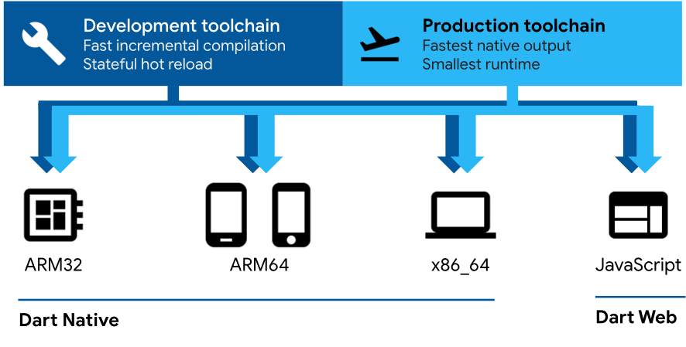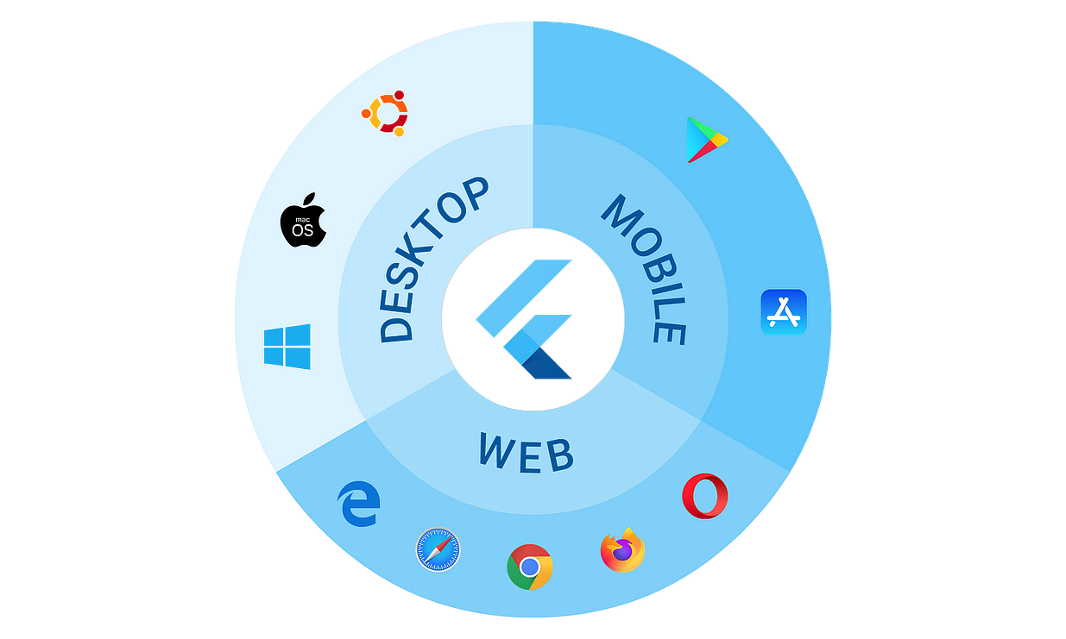

- Busca informació sobre les diferències entre Dart Native i Dart Web, i mira d’explicar-les.

- Què vol dir JIT i AOT ? Per a què serveixen cadascuna d’elles ?

2.- Crear una aplicació per Windows amb Flutter:

Volem que comprovis que l’aplicació que vas crear en la primera pràctica ( la del comptador de clics ) funciona també bé en un ordinador amb Windows. Compila-la per Windows i executa-la, obtenint una captura de pantalla on es vegi bé que s’executa correctament.

Si tens la possibilitat mira de fer el mateix per una màquina amb Mac-OS i una amb Linux.

3.- Crear i entendre una UI amb FlutterFlow.io:

Des del curs 21/22 hem tingut accés a la eina de FlutterFlow.io, i pensem que ens permetrà comprendre millor com s’estructura una aplicació a nivell de UX.

Dona’t d’alta com a estudiant amb el correu de l’escola en l’apartat de EDUCATION FlutterFlow | Pricing i obtindràs una llicència anual de l’eina de disseny ràpid.

Crea una estructura com la proposada en l’exemple: Substitueix Salesians pel teu nom i cognoms i el curs 21/22 per l’actual.

- Quan polsem a sobre de la imatge del cervatell veiem la seva descripció

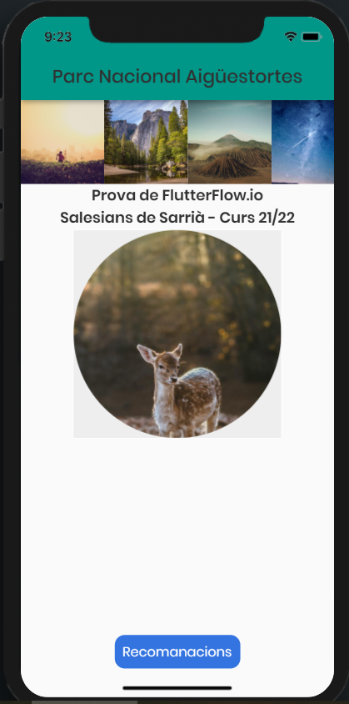 and
- Quan polsem a sobre del botó de tornar enrere ( a dalt a l’esquerra ) tornem a la pantalla principal.

- Quan polsem a sobre del botó “Recomanacions” ens apareix aquesta pantalla desplaçable que conté informació fixe.

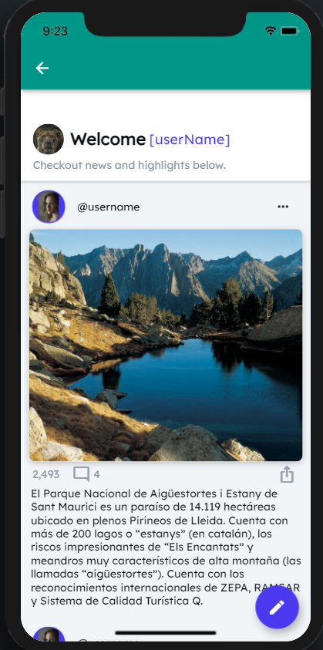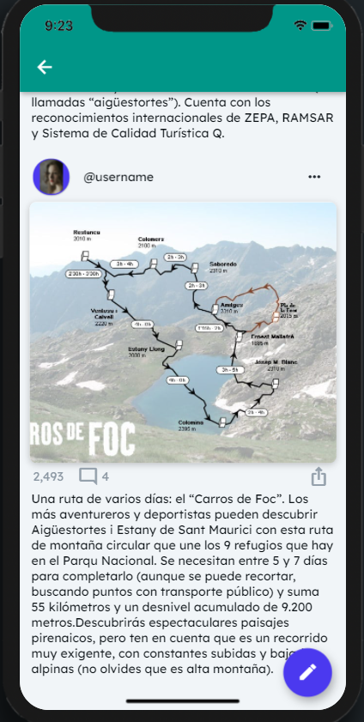

4.- Divertir-se amb el FlutterFlow.io:

Crea una nova App que et vingui de gust amb FlutterFlow, amb l’objectiu de practicar i entendre bé com funciona la UI del Flutter. Cal que siguis original i que la teva App sigui única i diferent a totes les demés.
COMPTE !!!! No cal guardar res en BD de Firebase. Tot això ja ho farem més endavant.

